Sistem Informasi pendataan anak yatim piatu ,

Dan jompo Desa Margapadang



**Dosen Pengampu :**

M. Muzaqi, S.Kom.

**Disusun Oleh :**

Nama : Gina Rizqi islamiati

NIM : 16090090

Kelas : 6c

**D IV TEKNIK INFORMATIKA**

**POLITEKNIK HARAPAN BERSAMA KOTA TEGAL**

**2019**

1. TAMPILAN HALAMAN LOGIN

Untuk memulai gunakan Login untuk masuk pad bagian selanjutnya,login hanya mampu mengakses satu user yaitu sebagai admin.masukan username dan password

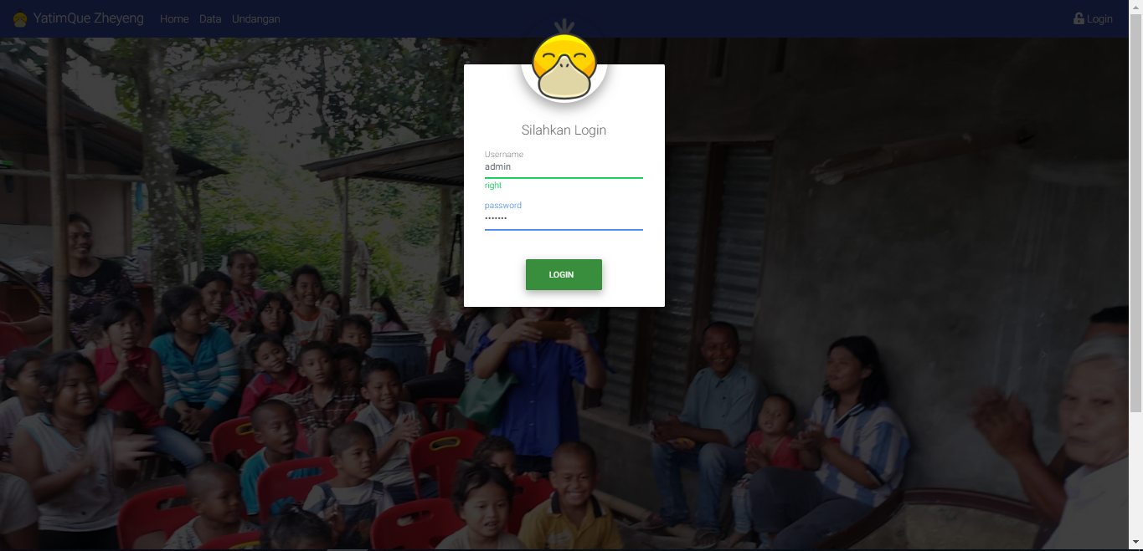

1. Halaman Home

Swetelah melakukan login secara otomatis sistem akan memunculkan berbagai informasi pada bagian sistem atau bisa disebut dashboard.

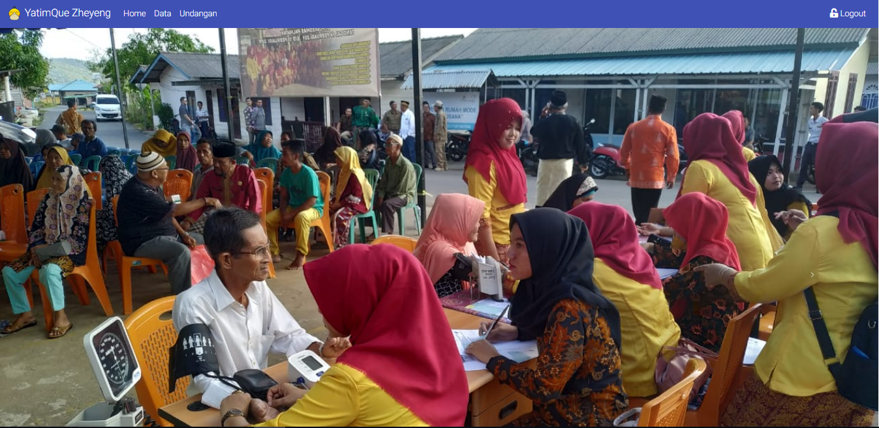

1. Proses Tambah Data

Tambah data digunakan untuk menambah data anak yatim dan jompo.

Kita bisa lihat disini ,Jika akan menginput data silahkan isi data yang sudah dianjurkan .

* Nama
* Alamat
* Taggal Lahir
* Rt/Rw
* Jenis Kelamin
* Status
  + Yatim
  + Piatu
  + Jompo

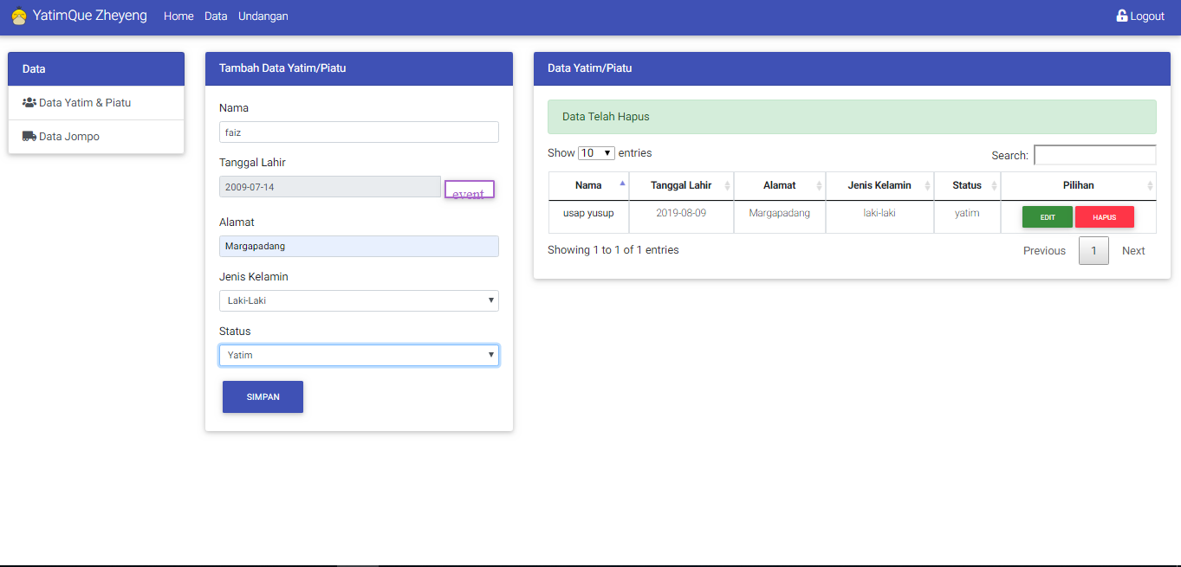

1. Hasil dari Tambah data

Data yang telah tersimpan atas

Nama : faiz

Tanggal-lahir :2009-07-14

Alamat :Tegal

Status:Yatim

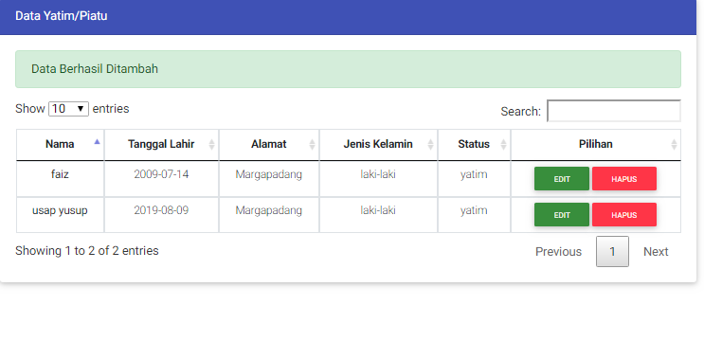

1. Prose edit Data

Klik bagian edit untuk mengubah atau menambahkan data yang sudah tersimpan.

Dan inilah hasil setelah di edit

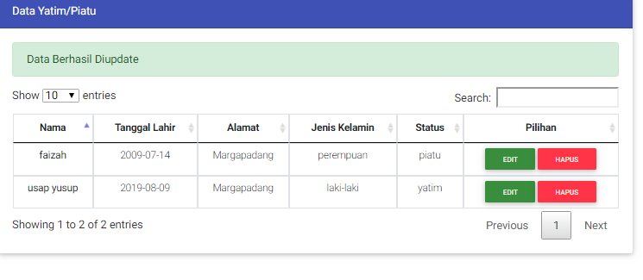

1. Proses hapus Data

Data yang akan di hapus, dapat di hapus dengan klik pada bagian ‘Hapus’ maka akan tampil form konfirmasi data seperti gambar dibawah ini:

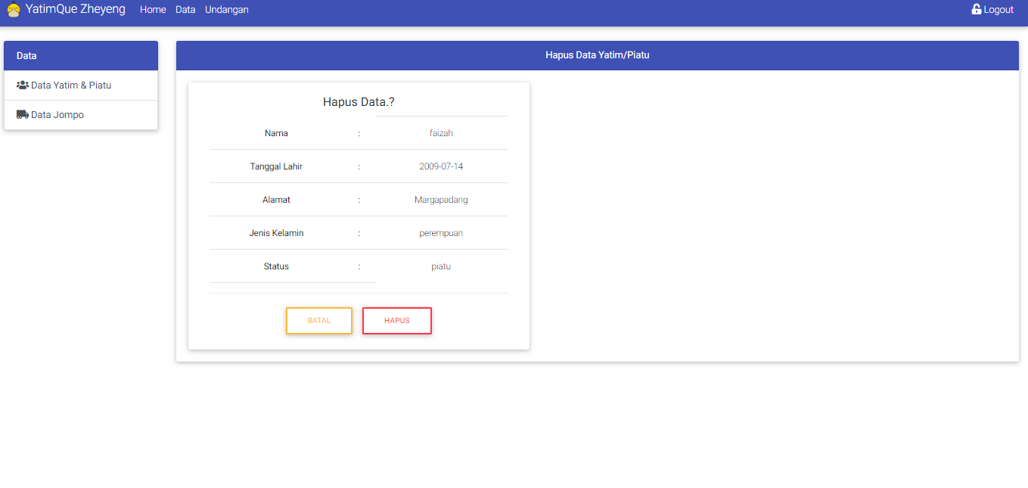

* Hasil pada proses hapus data.

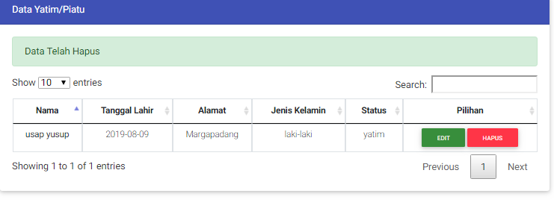

1. Halaman Cetak Undangan

Setelah menginputkan data selanjutnya bisa logout terlebih dahulu untuk memasuki bagian Cetak undangan ,

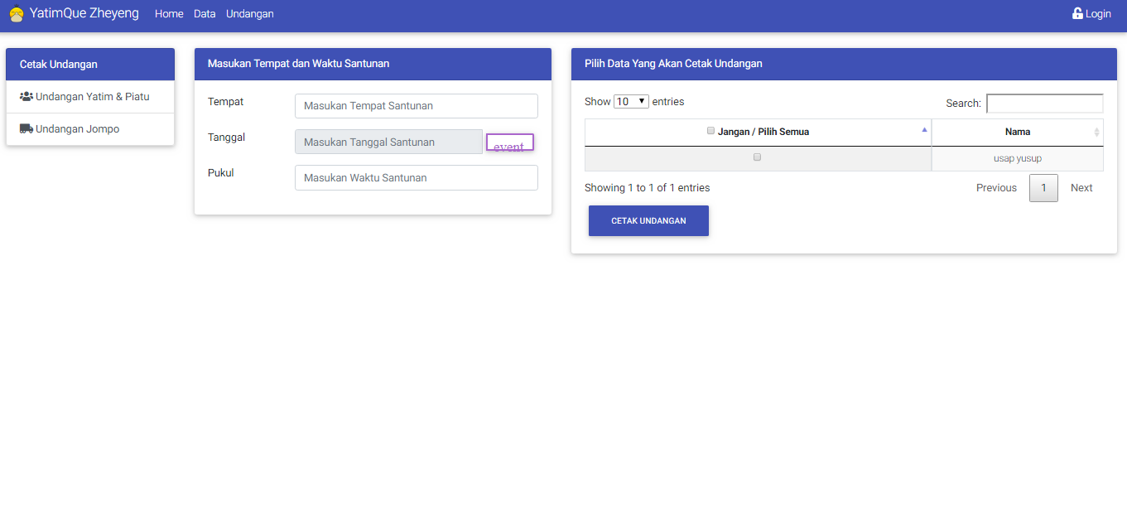

1. Proses Cetak undangan

Bagian ini di haruskan mengisi form pada bagian kolom

* Tempat ( Terselengarakan acara)
* Tanggal
* Waktu

Lalu pilih data yang akan

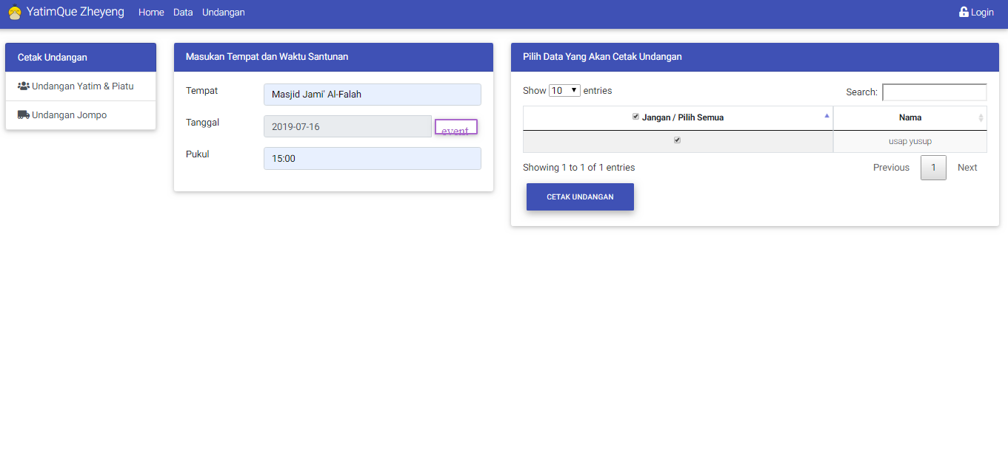

1. Hasil Cetak Undangan

Sudah bisa digunakan dan diterapkan di desa margapadaang

